SQL Injection: atacante extrai TODOS os dados, pode ler outras tabelas (senhas), apagar dados.
IDOR: qualquer usuário lê dados de outros → viola LGPD, vaza pedidos/dados pessoais.
Stack trace + segredos: revela arquitetura, versões de bibliotecas, permite forjar tokens JWT (a chave está no código
Mass assignment: usuário comum se promove a Admin → escalada de privilégios total.

Recon

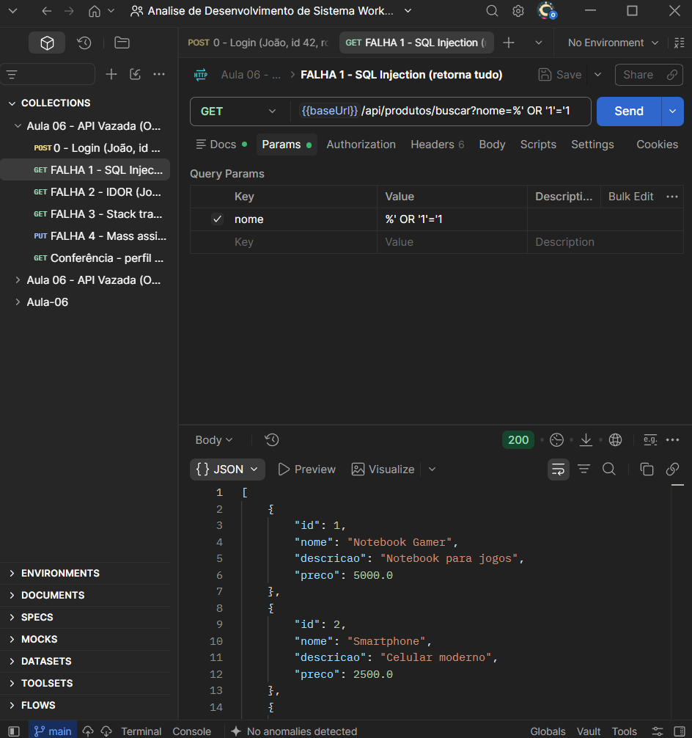

Falha Print ANTES Print DEPOIS O que mudou
1 — SQL Injection retorna 3 produtos retorna lista vazia usei LINQ em vez de SQL concatenado
2 — IDOR João vê pedido 103 403 Forbidden comparei UsuarioId com a claim do token
3 — Stack trace stack trace gigante "Erro interno." UseDeveloperExceptionPage só em Dev; segredos em user-secrets
4 — Mass assignment role vira Admin role permanece User DTO de entrada em vez da entidade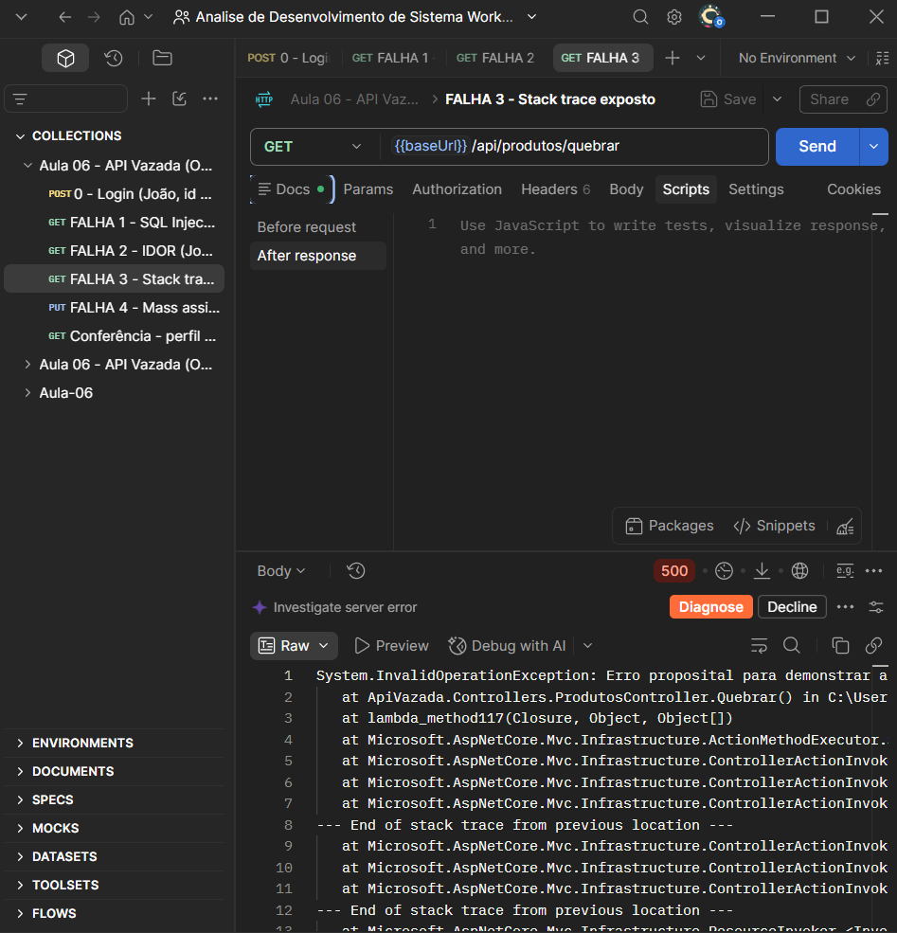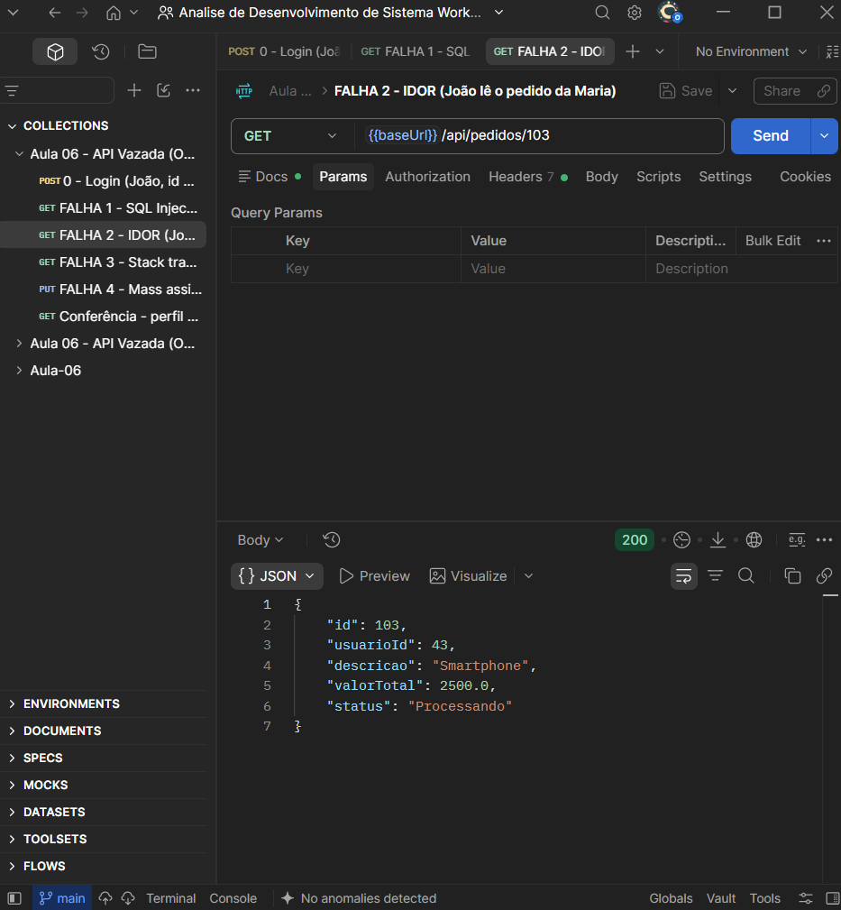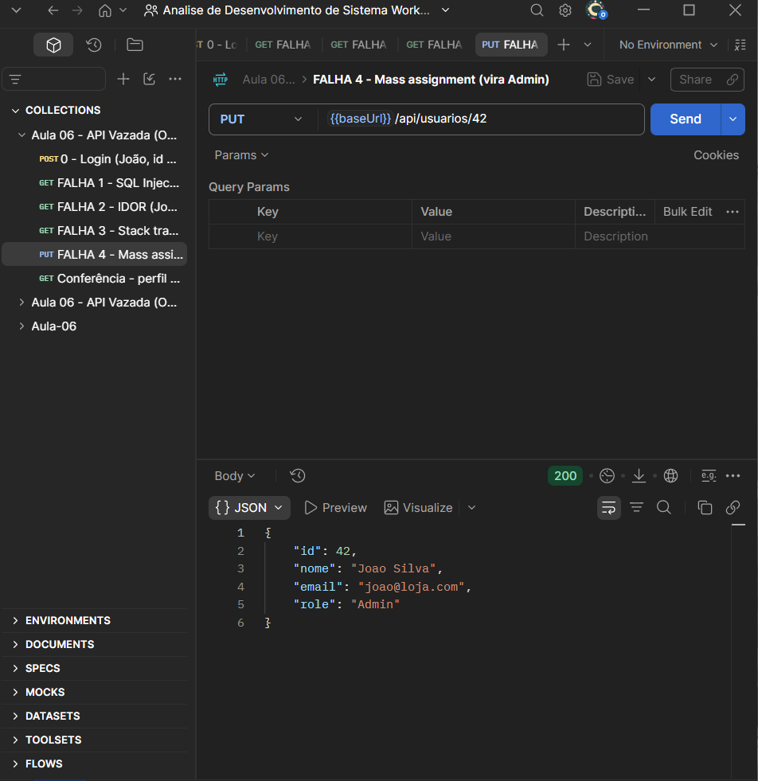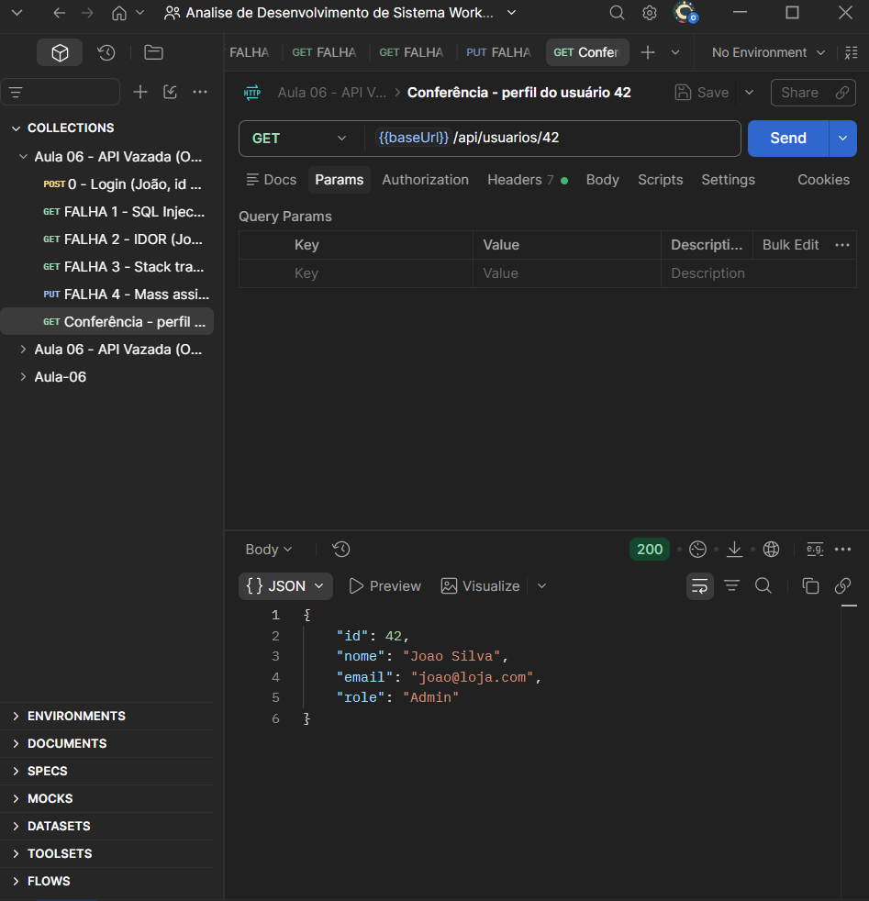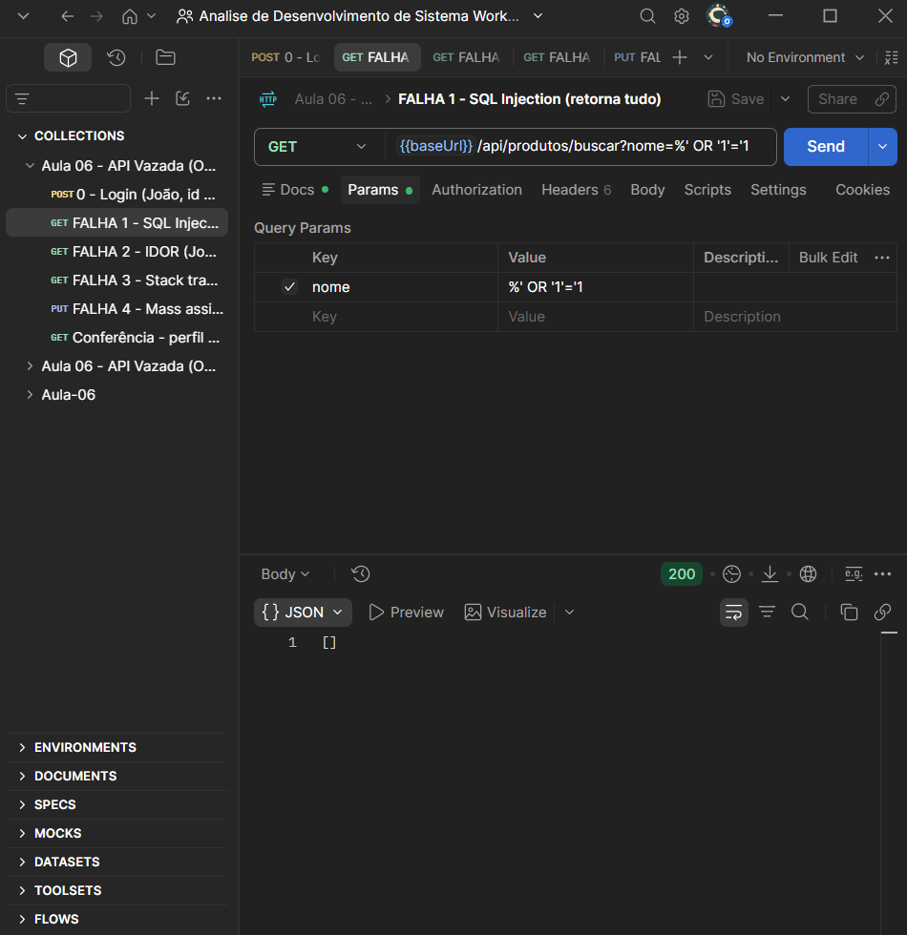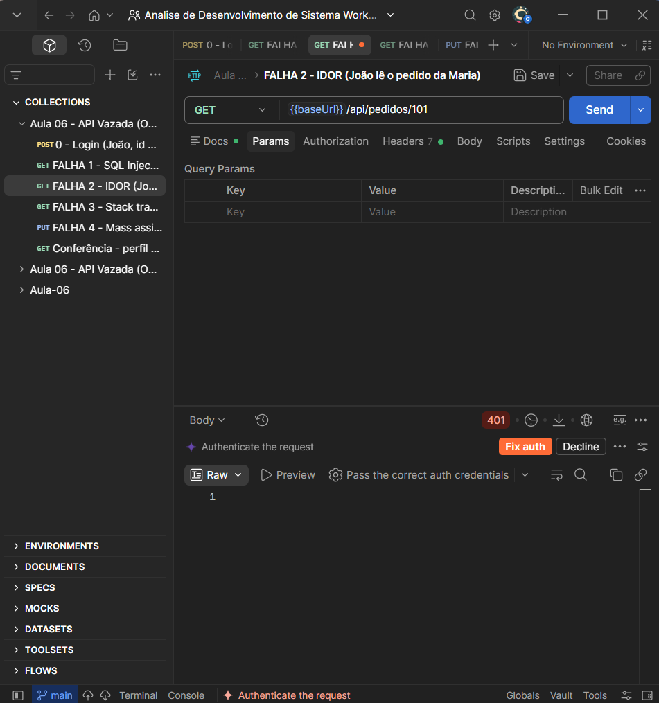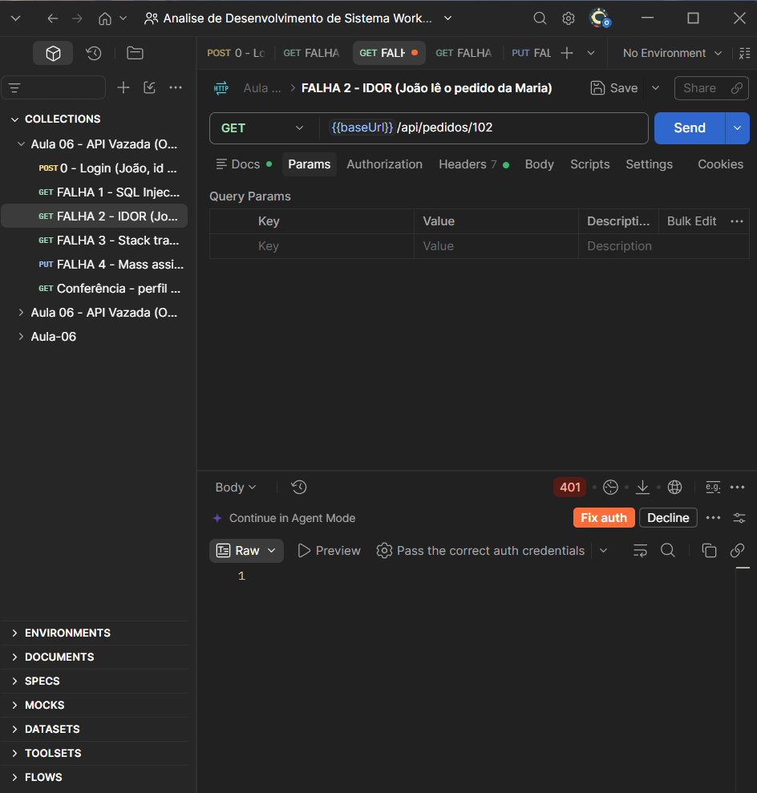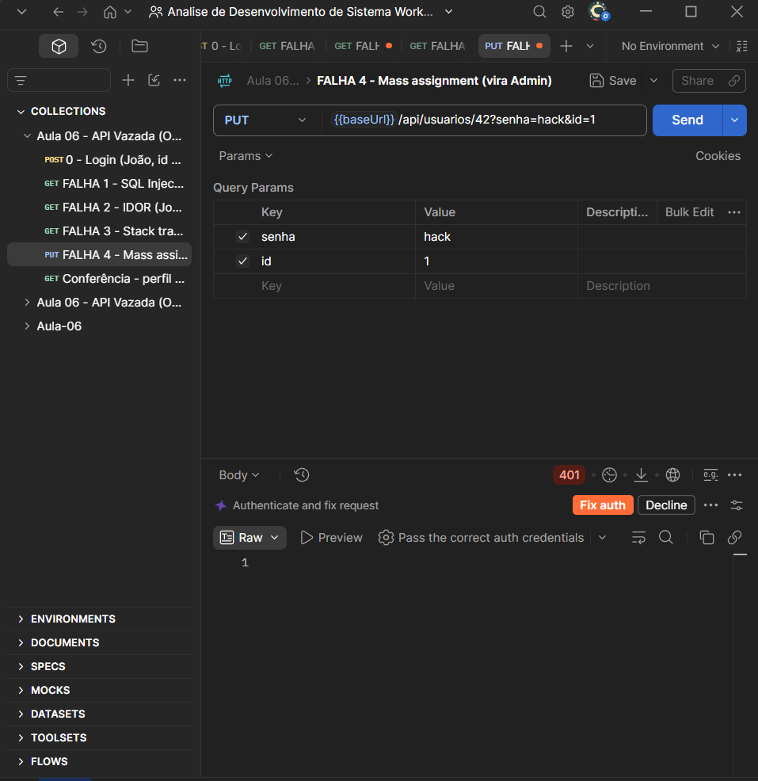
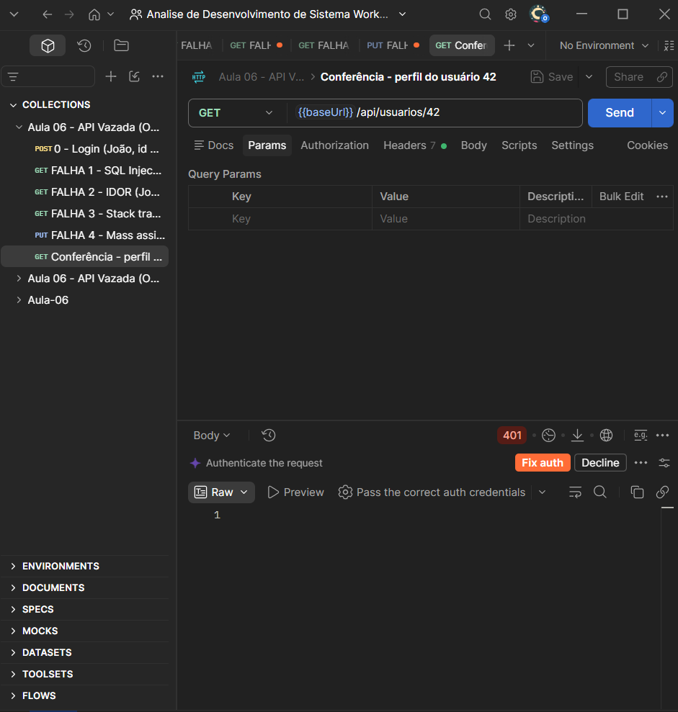

Blindagem

Falha | Print ANTES | Print DEPOIS | O que mudou
1 — SQL Injection | retorna 3 produtos | retorna lista vazia | usei LINQ em vez de SQL concatenado
2 — IDOR | João vê pedido 103 | 403 Forbidden | comparei UsuarioId com a claim do token
3 — Stack trace | stack trace gigante | "Erro interno." | UseDeveloperExceptionPage só em Dev; segredos em user-secrets
4 — Mass assignment | role vira Admin | role permanece User | DTO de entrada em vez da entidade

Reflexão final

Autenticação × Autorização:
qual a diferença? Em qual falha você viu cada uma?
Autenticação = "quem é você" (o [Authorize] garante isso). Autorização = "o que você pode fazer" (a comparação pedido.UsuarioId == UsuarioLogadoId). A falha 2 tinha autenticação mas não autorização.

Por que a chave JWT vazada continua vazada mesmo depois de corrigir o código?
Porque ela está no histórico do Git. Qualquer pessoa com acesso ao repositório tem a chave antiga. Precisa ser rotacionada.

Por que o ideal é nunca fazer binding direto da entidade?
Porque qualquer campo novo no modelo se torna automaticamente editável pelo cliente — você pode introduzir uma vulnerabilidade de mass assignment sem nem perceber.

o fio condutor das 4 correções

Princípio | Falha
Nunca confie na entrada do cliente | 1 e 4
Autenticado ≠ autorizado | 2
Segredo é configuração, não código | 3A
Mensagem de erro é para o log, não para o atacante | 3B

